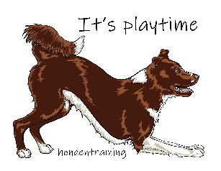
Verwijsformulier diagnostische houding & gang analyse

©Suzanne Verschuuren - It’s playtime hondentraining

Naam eigenaar

Algemene gegevens hond:
Naam hond
Ras/kruising
Geboortedatum
Gecastreerd of niet?
Indien bekend, op welke leeftijd?

Gegevens verwijzer:
Naam dierenkliniek
Naam verwijzend dierenarts
E-mail voor versturen van het verslag na afloop
Basis of premium variant van de analyses

Vragenlijst:
Al bekende orthopedische aandoeningen en behandelingen
Aanwijzingen voor andere aandoeningen?
(Internistisch, neurologie, dermatologie, etc.).

Wordt er pijnstilling gebruikt? Zo ja welke? Effect op huidige klachten?

Wordt er met de hond gesport? Zo ja, welke sport?
Andere activiteiten die invloed kunnen hebben op het locomotie stelsel?
(Zwemmen, lange wandelingen, veel ruig spelen met andere honden, regelmatig ballen gooien, mee rennen naast de fiets, etc.)

Omschrijf reden van doorverwijzing voor diagnostische houding en ganganalyse

Overige opmerkingen

Mail het ingevulde formulier naar: info@itsplaytimehondentraining.nl
Alvast bedankt voor de doorverwijzing!
Met vriendelijke groet, Suzanne Verschuuren (DVM, CPCFT)

